C-7. Вибір внутрішньоцехового транспорту.

1. Підйомно-транспортні машини і пристрої
На каменеобробних підприємствах проводяться технологічні операції з переміщенням вантажів з великим діапазоном мас і відстаней переміщення. Стосовно маси вантажів, відстаней і напрямів їх переміщення для різних технологічних операцій вибираються відповідні підйомно-транспортні машини і пристрої. Залежно від потужності підприємства, виду порід, що переробляються, розташування виробничих і допоміжних цехів на каменеобробних підприємствах застосовується декілька типів машин і схем транспортування вантажів. Підйомно-транспортні машини і пристрої можуть бути як загального, так і спеціального призначення.
Транспортування блоків в робочий простір розпилювальних верстатів і розпиляних блоків з них здійснюється верстатними візками. Залежно від типів розпилювальних верстатів вантажопідйомність верстатних візків складає 20–60 т. Переміщення верстатних візків здійснюється по рейковому шляху за допомогою лебідок. Навантаження блоків на верстатні візки виконується кранами.
Однією з раціональних схем подачі крупних блоків на розпилювання є транспортування їх верстатними візками безпосередньо з складу сировини, з використанням передавального візка (електролафета). Передавальний візок переміщається вздовж фронту розпилювальних верстатів по рейковому шляху і дозволяє обслуговувати до 30 штрипсових верстатів, що працюють з дробом, або до 10 алмазно-штрипсових і дискових верстатів, що оброблюють середньо- і маломіцні породи. Вантажопідйомність передавального візка повинна бути не меншого 40 т. Застосування вказаної схеми транспортування блоків в робочий простір розпилювальних верстатів дозволяє заздалегідь готувати ставки блоків, внаслідок чого знижуються простої розпилювальних верстатів в процесі вантажеобмінних операцій. При роботі каменеобробних цехів без передавального візка завантаження верстатних візків проводиться або безпосередньо в цеху мостовими або стріловидними кранами, або за межами цеху перед подачею візка в розпилювальний верстат.
Число верстатних візків
$n_{\text{віз}}=n_{\text{вер}}⋅\left(1+\frac{T_{\text{ФС}}+T_{\text{РС}}}{T_{\text{тех}}}⋅k_{з}\right)$, шт.;
де n_{вер} – блоків ставки, шт.;
T_{ФС} – тривалість формування ставки блоків, год., при вирівнюванні постелі блоків і формуванні ставки з 2–3 блоків T_{ФС} = 1,5–2 год.;
T_{РС} – час передачі візка на розбиральний пункт і розбирання ставки, год.;
T_{тех} – середній час розпилювання блоків ставки, год.;
k_{з} – коефіцієнт запасу (для блоків з порід середньої і малої міцності k_{з} = 2, для граніту k_{з} =1,25).
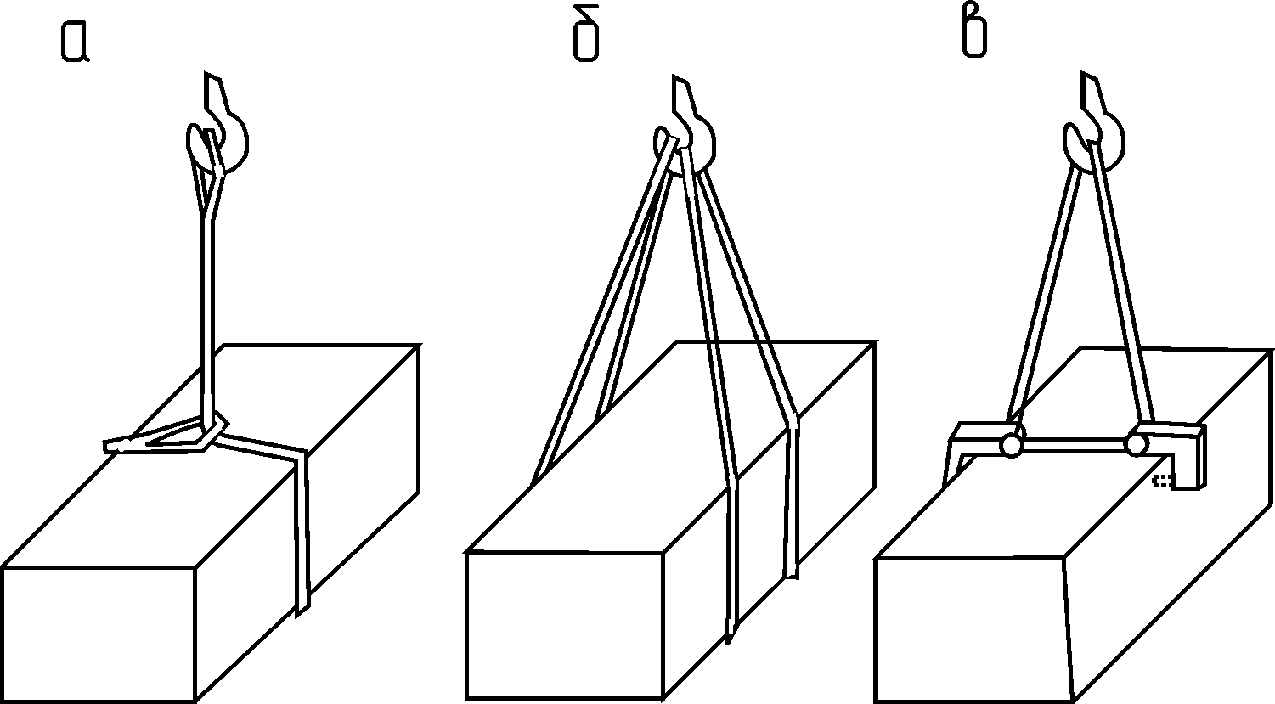 | Рис. 1. Схема строповки блоків канатними вантажозахватними пристроями:  а – одногілковим стропом через нижню грань з кріпленням стропа на удав;  б – петльовим стропом строп через нижню грань;  в – спеціалізованим канаторозтягуючим пристроєм із загостреними кінцевими упорами, які вставляються в заздалегідь пробурені отвори глибиною до 50 мм
Залежно від розташування пункту розбирання ставок плити-заготовки для подальшої обробки транспортуються автонавантажувачами, електронавантажувачами, мостовими кранами, кран-балками. При цьому плити укладаються на піддони в горизонтальному положенні з дерев'яними підкладками між ними або в касети в похилому положенні. Переміщення плит з цехів шліфування-полірування і окантування і укладання їх на робочі столи мостових верстатів здійснюється мостовими кранами і кран-балками. Сполучною ланкою між робочим органом вантажопідйомної машини і вантажем є тросові стальні або ланцюгові зварні стропи (рис. 1, табл. 1) з плоскими С-подібними (рис. 2) та Г-подібними (рис. 4) захватними ланками. Найсучаснішими пристроями переміщення, укладання на робочі столи і знімання з них облицювальних плит є вантажозахватні пристрої з вакуумним захопленням (рис. 3).
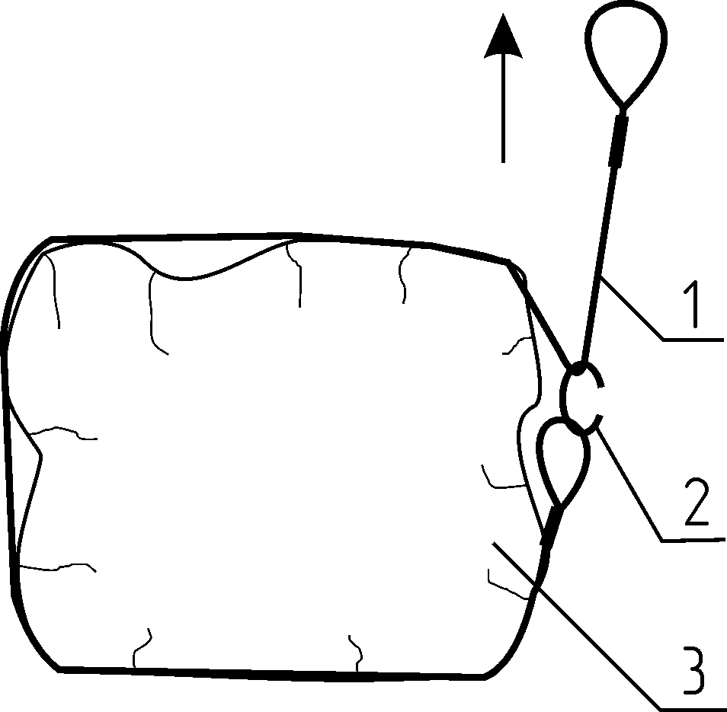 | 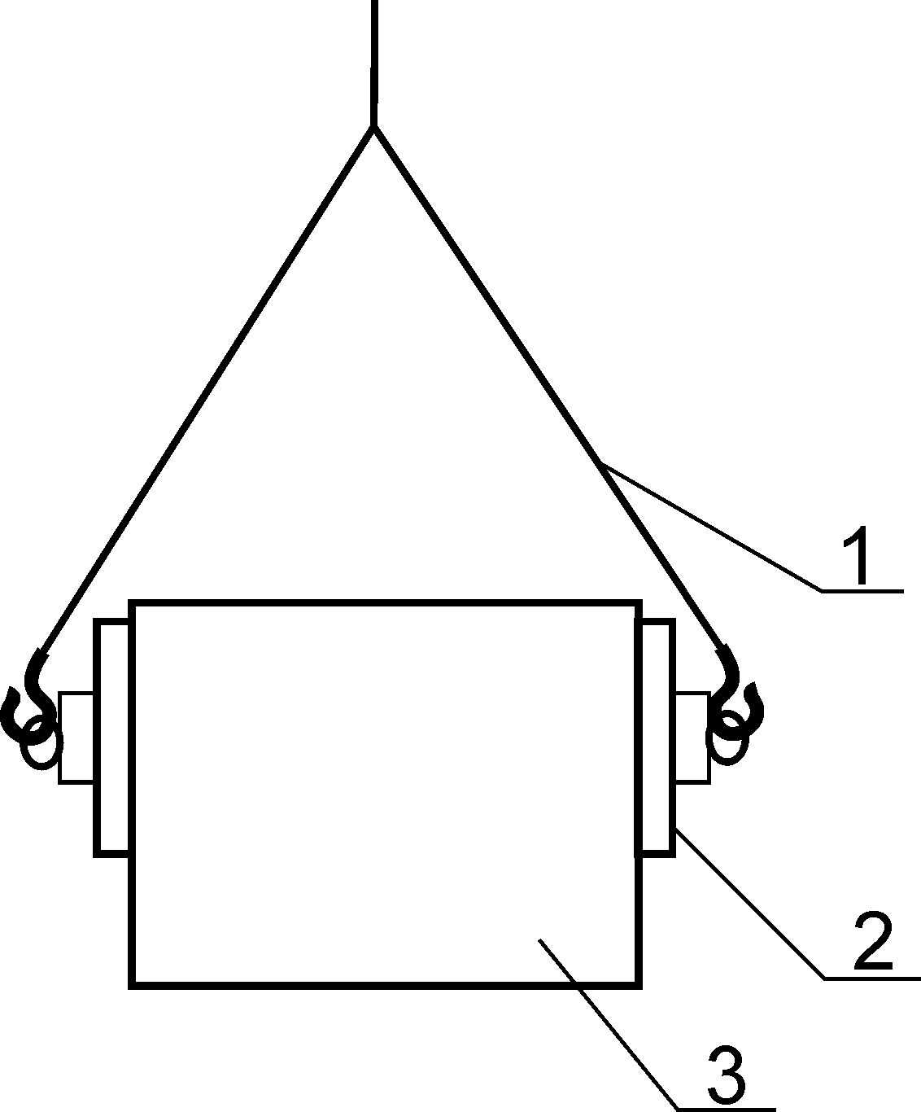 | 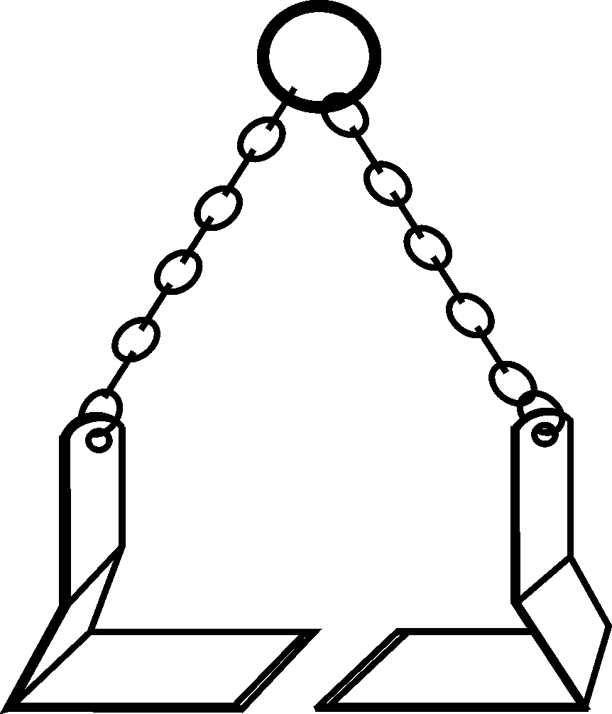
Рис. 2. Схема строповки блока за допомогою одногілкового стропу та С-подібної скоби:  1 – одногілковий строп; 2 – С-подібна скоба; 3 – блок з природного каменю | Рис. 3. Схема вертикального розміщенні вакуумних захватів на заготовці:  1 – двохгілковий строп; 2 – вакуумний захват; 3 –заготовка, яку піднімають | Рис. 4. Пристрій для знімання та вкладання заготовок та готових плит з каменю

Таблиця 1
Технічна характеристика одногілкових ланцюгових строп
Діаметр ланцюга, мм | Вантажопідйомність, т | Вага 1 м стропа, кг
7 | 1,5 | 1,8
8 | 2 | 3,5
10 | 3,15 | 6,3
13 | 5,3 | 7,9
16 | 8 | 9,0
20 | 12,5 | 12,6

Для досягнення постійної подачі плит-заготовок при конвеєрній обробці плит застосовуються маніпулятори, столи, що перекидаються, рольганги і інші підйомно-транспортні пристрої. При цьому верстатний візок з розпиляною ставкою передавального візка подається в зону дії маніпулятора. Плити-заготовки з розпилювального візка знімаються маніпулятором і переносяться на стіл, що перекидається, або візок із столом, що перекидається. Стіл, що перекидається, із завантаженими заготовками встановлюється в горизонтальне положення і плити-заготовки із столу передаються на рольганг, яким вони переміщаються до конвеєра.
Для виконання навантажувальних робіт на складах відкритого типу встановлюються козлові або мостові крани, закритого типу – мостові крани. Мінімальна вантажопідйомність козлового крану для розвантаження, навантаження і переміщення сировинних блоків
$Q_{\text{min}}=ρ⋅V_{\text{бл}}$, т
де ρ – об’ємна вага породи, що оброблюється, кг/м³; V_{бл} – об’єм одного сировинного блоків, м³.
Для окремих відділів підприємства можна приймати крани з вантажопідйомністю, вказаною у табл. 2. для основного виробничого приміщення мостові крани приймаються з розрахунку один кран на 50–60 м прольоту.
Таблиця 2
Необхідна вантажопідйомність устаткування крана, в підрозділах каменеобробних підприємств
Підрозділ | Вантажопідйомність крана, т
Відділення розпилювання | 15
Відділення окантовки | 5
Відділення шліфовки-поліровки | 5
Відділення бучардування | 5
Відділення термоструминної обробки | 5
Склад сировини | 20
Склад готової продукції | 5

Продуктивність козлових і мостових кранів, обслуговуючих склад готової продукції
$Q_{K}=\frac{\text{60}⋅Q_{\text{ном}}T_{\text{зм}}k_{\text{вв}}k_{в}k_{\text{пз}}}{t_{ц}}$, т/год.;
де Q_{ном} – номінальна вантажопідйомність крана, т;
T_{зм} – тривалість зміни, год.;
k_{вв} – коефіцієнт використання вантажопідйомності крана, k_{вв} = 0,35–0,65;
k_{в} – коефіцієнт використання крану у часі k_{в} = 0,5–0,7;
k_{пз.} – коефіцієнт, що враховує витрати часу на підготовчо-завершальні операції, k_{пз.} = 0,91.
t_{ц} – тривалість циклу навантаження
$t_{ц}=t_{с}+t_{п}+t_{\text{пв}}+t_{\text{пп}}+t_{о}+t_{р}$, хв.;
t_{c} – тривалість строповки вантажу, хв.;
t_{п} – тривалість підйому вантажу, хв.;
t_{пв}, t_{пп} — тривалість переміщення кранового візка і крана відповідно з вантажем і без вантажу, хв.;
t_{о} – тривалість опускання вантажу в транспортний засіб, хв.;
t_{p} – тривалість расстроповки вантажу, хв.

2. Транспортування готової продукції
Транспортування облицювальних плит і виробів з каменеобробних цехів на склад готової продукції зазвичай здійснюється автонавантажувачами і електронавантажувачами вантажопідйомністю 2–5 т. Для транспортування особливо крупних виробів іноді застосовуються автонавантажувачі вантажопідйомністю 10 т.
Продуктивність навантажувача
$Q_{П}=\frac{\text{60}⋅Q_{\text{ном}}T_{\text{зм}}k_{\text{вв}}k_{в}k_{\text{пз}}}{t_{\text{об}}}$, т/год.;
де Q_{ном} – вантажопідйомність навантажувача, т;
T_{зм} – тривалість зміни, год.;
k_{вв} – коефіцієнт використання вантажопідйомності навантажувача, k_{вв} = 0,3–0,65;
k_{в} – коефіцієнт використання навантажувача у часі k_{в} = 0,6–0,7;
k_{пз.} – коефіцієнт, що враховує витрати часу на підготовчо-завершальні операції, k_{пз.} = 0,91.
t_{об} – повний час обороту навантажувача на маршруті цех–склад готової продукції, хв.
$t_{\text{об}}=\frac{\text{60}⋅\left(L_{в}+L_{п}\right)}{v_{н}}+t_{н}+t_{р}$, хв.;
де L_{в}, L_{n} – відстань переміщення навантажувача відповідно з вантажем і без вантажу, км;
v_{п} – середня швидкість руху навантажувача, км/год;
t_{н} – час виконання навантажних робіт, хв., t_{н} = 3–4 хв.;
t_{p} – час виконання складувальних і розвантажувальних робіт, хв., t_{p} = 10–12 хв.
Число авто- і електронавантажувачів для транспортування продукції на склад готової продукції
$$n=\frac{P}{Q_{П}N_{\text{зм}}}$$
де Р – загальна маса продукції, що випускається, з урахуванням упаковки і тари, т/рік;
Q_{П} – змінна продуктивність навантажувача, т/зміна;
N_{зм} – число змін роботи навантажувача в рік, при однозмінній роботі навантажувача N_{зм} = 240– 250, при двозмінній роботі N_{зм} = 450–500.
Загальна маса продукції, що випускається, з урахуванням упаковки і тари
$P=ρ⋅S_{0}⋅b_{\text{пл}}+\frac{S_{0}⋅q_{\text{по}}}{\text{1000}}+ρ_{\text{пм}}⋅S_{0}⋅q_{\text{пм}}$, т
де S₀ – річна потужність підприємства, м², по плитам товщиною b_{пл}, м;
q_{по} – норма витати паперу обгортувального на 1 м² готової продукції, кг/м², q_{по} = 0,05 кг/м²;
q_{пм} – норма витати пиломатеріалів на 1 м² готової продукції, м³/м², q_{пм} = 0,05 м³/м²;
ρ_{пм} – об’ємна вага пиломатеріалів, кг/м³.
Також кількість навантажувачів можна примати з розрахунку 1 електронавантажувач на 2 розпилювальних верстата і 1 електронавантажувач на склад готової продукції.

